. [COMPRAS_FINAL_DETALLE[FechaRegistro] <— Calendario[Fecha]]

. [COMPRAS_FINAL_DETALLE[OrdenDeCompra] <— ORDENES_COMPRA[OrdenDeCompra]]

. [COMPRAS_FINAL_DETALLE[ProductoID] <— PRODUCTO_PROVEEDOR[ProductoID]]

. [PRECIOS_PRODUCTO[ProductoID] — PRODUCTO_PROVEEDOR[ProductoID]]

. [VENTAS_FINAL[Fecha_Venta] <— Calendario[Fecha]]

. [VENTAS_FINAL[ProductoID] <— PRODUCTO_PROVEEDOR[ProductoID]]

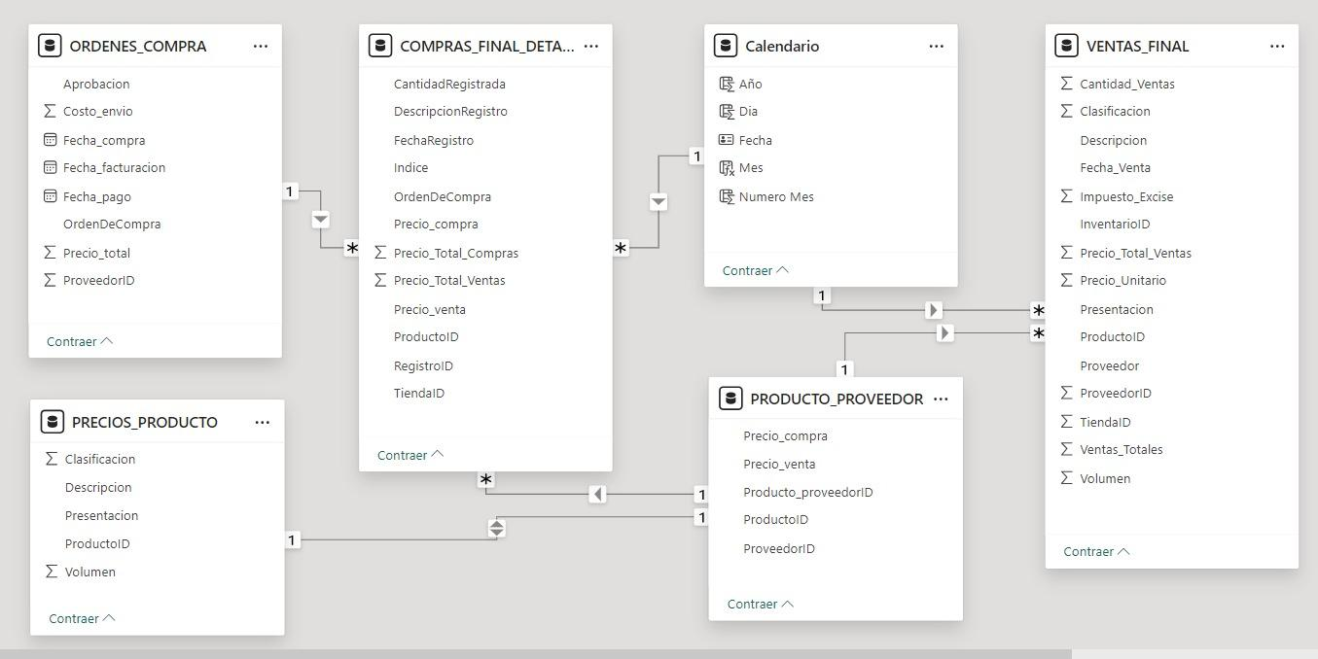

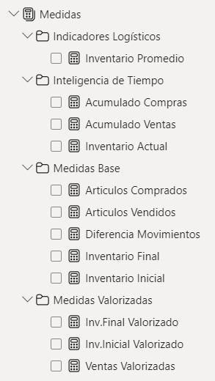

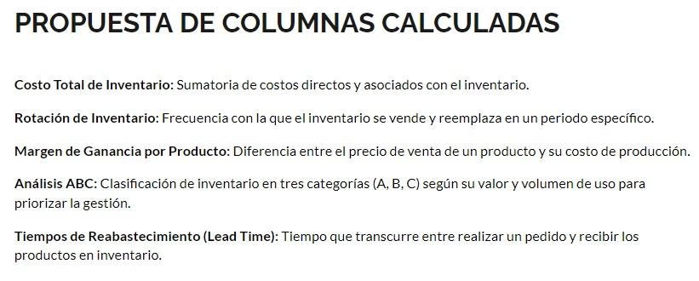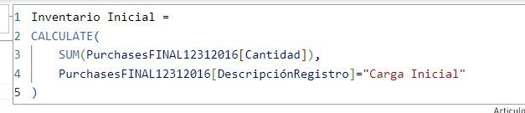

*Columnas Calculadas:*

1. *Inventario Promedio*: (Inventario inicial + Inventario final) / 2

- Te ayudará a tener una visión del stock promedio y su evolución.

2. *Días de Inventario Restantes (Stock Cover)*: Inventario Actual / Promedio de Ventas Diarias

- Muestra cuántos días de venta pueden ser cubiertos con el inventario actual.

3. *Demanda Promedio (por período)*: Suma de las ventas durante un período / número de días en el período.

- Importante para calcular los puntos de reorden y anticipar la demanda.

4. *Punto de Reorden (ROP)*: (Demanda diaria promedio * Lead Time) + Stock de seguridad

- Indica cuándo deberías realizar un nuevo pedido para evitar la falta de stock.

5. *Cantidad Económica de Pedido (EOQ)*: √(2 * Costo de pedido * Demanda anual / Costo de mantener inventario)

- Calcula la cantidad óptima de productos que deberías pedir para minimizar los costos de almacenamiento y reaprovisionamiento.

6. *Costo Total de Inventario*: Costo de mantener inventario + Costo de pedido

- Te permitirá analizar los costos totales y su relación con los niveles de inventario.

7. *Rotación de Inventario (Inventory Turnover)*: Ventas netas / Inventario promedio

- Indicador clave para saber qué tan eficientemente se está utilizando el inventario.

8. *Nivel de Stock Crítico (Productos ABC)*:

- Etiquetado de productos A (más críticos), B y C basados en la contribución de las ventas totales.

- Asignar un valor a cada producto con base en el análisis ABC.

9. *Tiempos de Reaprovisionamiento*: Fecha de entrega - Fecha de pedido

- Indicará la eficiencia de los procesos de aprovisionamiento.

### *Visualizaciones Sugeridas:*

1. *Heatmap de Productos Críticos (Análisis ABC)*:

- Un gráfico de tipo heatmap que resalte los productos A, B y C, para mostrar cuáles requieren mayor atención.

2. *Gráfico de Líneas de Inventario Promedio vs. Ventas*:

- Muestra cómo se comporta el inventario en relación con las ventas a lo largo del tiempo.

3. *Gráfico de Barras para la Rotación de Inventario*:

- Para visualizar cómo varía la rotación de inventario entre diferentes categorías de productos.

4. *Tabla de Control de EOQ y Puntos de Reorden*:

- Una tabla que muestre los puntos de reorden y las cantidades óptimas de pedido para cada producto.

5. *Gráfico de Torta de Costos de Inventario*:

- Para desglosar los costos de almacenamiento vs. los costos de pedido y tener una visualización clara del impacto en costos.

6. *Gráfico de Tendencia de Tiempos de Reaprovisionamiento*:

- Un gráfico de líneas que muestre la evolución de los tiempos de entrega y aprovisionamiento a lo largo del tiempo.

7. *Sankey Diagram para el Flujo de Inventario*:

- Un diagrama Sankey que muestre el flujo de productos desde aprovisionamiento hasta ventas o stock final. Ayudará a identificar cuellos de botella en la cadena de suministro.

8. *KPI Cards para Resumen Ejecutivo*:

- Tarjetas con indicadores clave como:

- Inventario actual vs. óptimo

- Número de productos en nivel crítico (ROP)

- Costos totales de inventario

- Rotación de inventario (por categoría)

9. *Scatter Plot de EOQ vs. Costos Totales*:

- Para visualizar el impacto de las cantidades de pedido sobre los costos de inventario.

10. *Gráfico de Barras Apiladas para Disponibilidad de Productos vs. Stock Crítico*:

- Muestra la cantidad de productos disponibles en comparación con los productos en niveles críticos (A, B, C).

### *Filtros y Segmentaciones:*

- *Filtro por Categoría de Producto (ABC)*: Permite filtrar las visualizaciones por productos críticos A, B, o C.

- *Segmentación por Mes/Trimestre/Año*: Para analizar el comportamiento en diferentes períodos de tiempo.

- *Filtro por Proveedor*: Analizar el rendimiento de los tiempos de aprovisionamiento por proveedor.

- *Segmentación por Sucursal/Región*: Si la distribuidora opera en varias localidades, permite visualizar diferencias en inventarios por lugar.